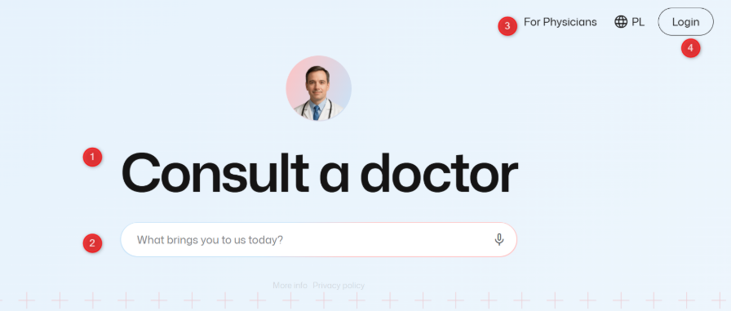

1. Consult a doctor → Twój lekarz zaraz Cię przyjmie

2. What brings you to us today? → Co Ci dolega?
3. For Physicians → Dla lekarzy
4. Login → Zaloguj się

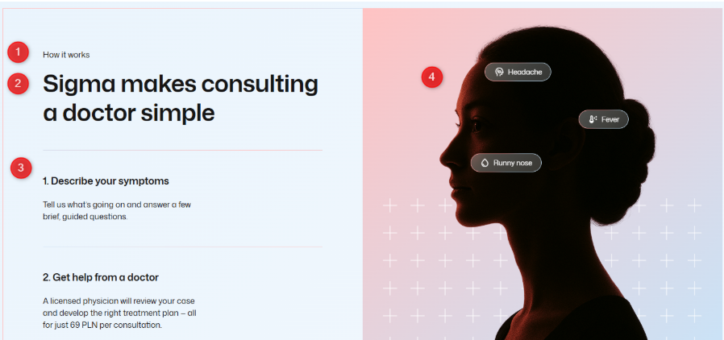

1. How it works → Jak to działa

2. Sigma makes consulting a doctor simple → Opieka medyczna. Prościej

3. Replace the steps by this:
- Opisz swoje objawy
Odpowiedz na kilka pytań, które pozwolą nam skierować Cię do odpowiedniego lekarza. Zapytamy tylko o to, co istotne.

- Skonsultuj się ze specjalistą
Lekarz przeanalizuje Twoje objawy, postawi diagnozę i przedstawi Ci plan leczenia. Bez kolejek, za 69 zł za konsultację.

- Otrzymaj receptę lub zwolnienie
Pamiętaj, że to zawsze lekarz decyduje o ich wystawieniu.

4. Symptom boxes translation:

- runny nose → katar
- fever → gorączka
- headache → ból głowy

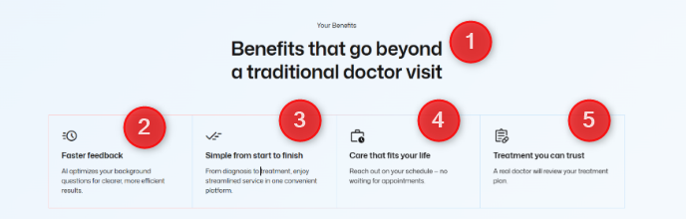

1. Benefits that go beyond a traditional doctor visit → Jak wspieramy naszych pacjentów
2. Faster feedback → Brak zbędnych formalności

AI optimizes your background questions for clearer, more efficient results. →
Ty opisujesz swoje objawy i odpowiadasz na kilka prostych pytań, a sztuczna inteligencja przygotowuje pełny raport dla Twojego lekarza. Dzięki temu specjalista może poświęcić Ci więcej czasu.
3. Simple from start to finish → Kontakt z lekarzem bez wychodzenia z domu
From diagnosis to treatment, enjoy streamlined service in one convenient platform. →
Nie musisz nigdzie dzwonić, ani stać w kolejkach. Potrzebujesz tylko telefonu lub komputera z dostępem do internetu.
4. Care that fits your life → Pomoc tego samego dnia
Reach out on your schedule — no waiting for appointments. →
Dzięki wsparciu AI w procesie rejestracji wystarczy, że rozpoczniesz konsultację przed południem, a do końca dnia otrzymasz wsparcie specjalisty i pełny plan leczenia.

5. Treatment you can trust → Konsultacja, recepta i zwolnienie za 69 zł

A real doctor will review your treatment plan. →
Dzięki temu z góry wiesz, ile zapłacisz i masz pewność, że nie zaskoczą Cię żadne ukryte koszty. Pamiętaj, że to lekarz decyduje o wystawieniu wszystkich niezbędnych dokumentów.

Please remove this section (Feeling poorly? Get your diagnosis today. …)

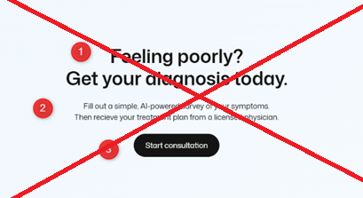

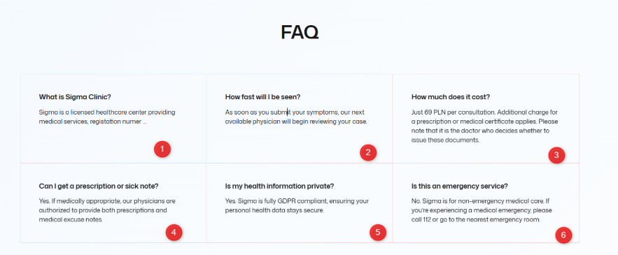
1. What is Sigma Clinic? → Czym jest Sigma Clinic?
Sigma is a licensed healthcare center providing medical services, registation numer … →
To centrum medyczne, w którym możesz otrzymać wsparcie lekarzy specjalistów bez wychodzenia z domu, wpisane do Rejestru Podmiotów Wykonujących Działalność Leczniczą, nr xxxxxxxxxxxxxxx.
2. How fast will I be seen? → Jak długo będę czekać na wizytę?
As soon as you submit your symptoms, our next available physician will begin reviewing your case. → Otrzymasz pomoc jeszcze tego samego dnia (pod warunkiem rozpoczęcia konsultacji do południa). Natychmiast po opisaniu przez Ciebie objawów, rozpoczniemy umawianie Cię z odpowiednim lekarzem. Czas oczekiwania może różnić się w zależności od dnia tygodnia i pory.
3. How much does it cost? → Ile to kosztuje?
Just 69 PLN per consultation. Additional charge for a prescription or medical certificate applies. Please note that it is the doctor who decides whether to issue these documents. →
Koszt konsultacji to 69 zł i obejmuje wystawienie ewentualnego zwolnienia lub recepty.
4. Can I get a prescription or sick note? → Czy mogę otrzymać receptę lub zwolnienie lekarskie?
Yes. If medically appropriate, our physicians are authorized to provide both prescriptions and medical excuse notes. →
Tak. Pamiętaj jednak, że to lekarz decyduje o ich wystawieniu.
5. Is my health information private? → Czy moje informacje zdrowotne są bezpieczne? →
Yes. Sigma is fully GDPR compliant, ensuring your personal health data stays secure. →
Tak. Wszystkie dane medyczne są przetwarzane i przechowywane w chmurze AWS w centrum danych eu-central-1 we Frankfurcie. Dane są szyfrowane za pomocą dedykowanych kluczy szyfrujących. Cała infrastruktura jest ukryta za VPC (wirtualną siecią prywatną) i nie jest dostępna z poziomu Internetu. Więcej informacji znajdziesz w naszej polityce prywatności [LINK].
6. Is this an emergency service? → Czy mogę liczyć na pomoc w nagłym przypadku?
No. Sigma is for non-emergency medical care. If you’re experiencing a medical emergency, please call 112 or go to the nearest emergency room. →
Sigma wspiera Cię na co dzień. Jednak jeśli potrzebujesz natychmiastowej pomocy medycznej, zadzwoń pod 112 lub udaj się na najbliższy Szpitalny Oddział Ratunkowy.
Please remove this section (Doctor-in-the-Loop…)





1. Your health shouldn’t wait. → Potrzebujesz porady lekarskiej, recepty lub zwolnienia?

2. WE NEED TO ADD SUBHEADER: Opisz swoje objawy, a nasz lekarz opracuje Twój plan leczenia. Bez czekania.

3. Start consultation → Rozpocznij konsultację

